Neue Passwörter ab 2026
Ab dem 11. Mai benötigst du ein neues Passwort zur Anmeldung in Webuntis. Dieses Passwort wird im Laufe des Schuljahres auch zur Anmeldung an den Schulcomputern und in der Nextcloud verwendet werden. Bis zum 10. Mai gilt auch in Webuntis dein altes Passwort. Dein neues Passwort erhältst du von deiner Klassenlehrkraft.

Passwort ändern
- Melde dich in der neuen Schulkonsole mit dem Benutzernamen und Passwort an, das du von deiner Klassenlehrkraft erhalten hast.
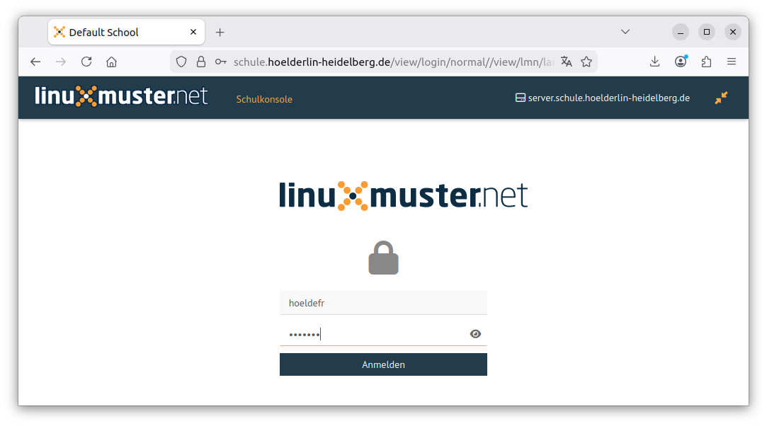
- Klick nach der Anmeldung auf „Passwort ändern“.
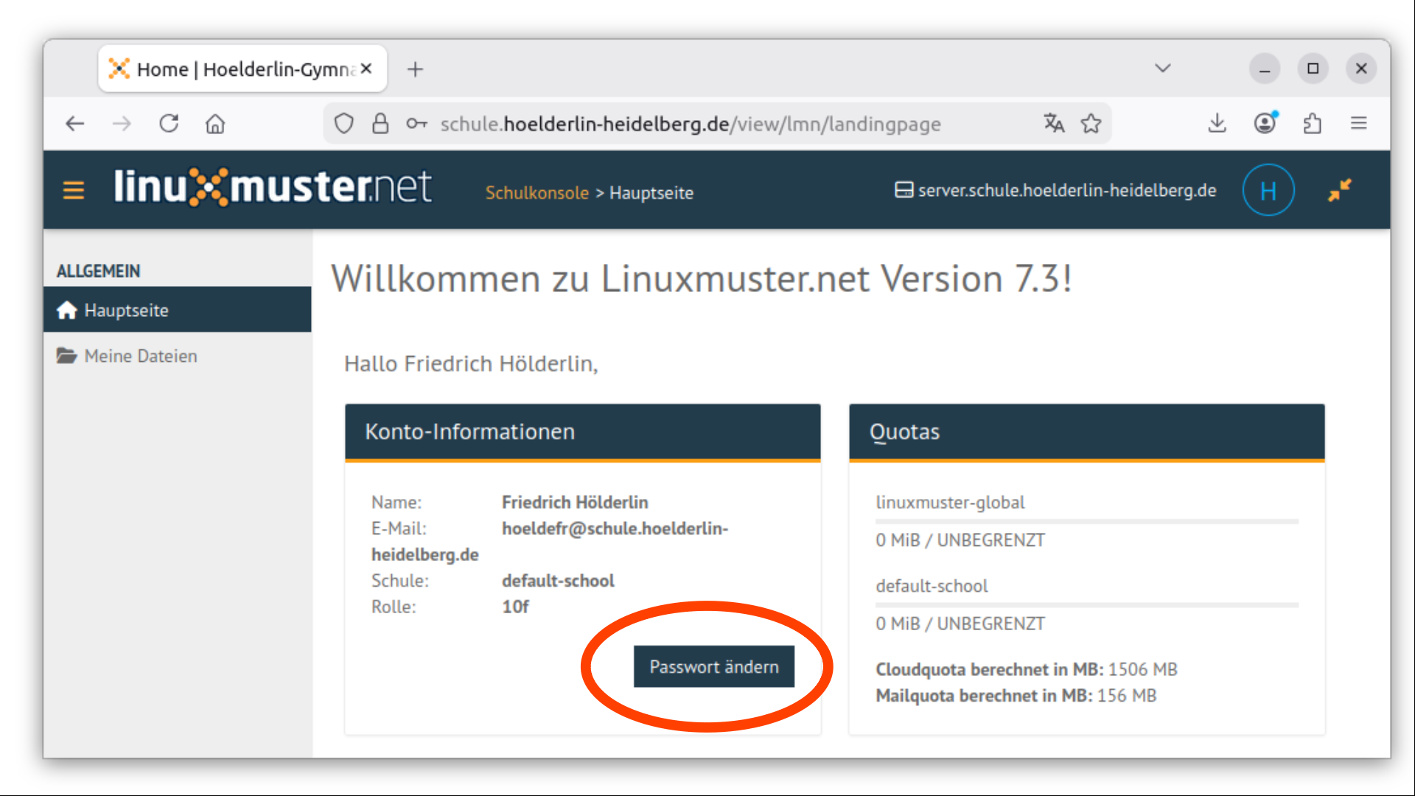
- Entscheide dich für ein neues Passwort. Es muss aus mindestens 7 Zeichen bestehen, mindestens einen Großbuchstaben, mindestens einen Kleinbuchstaben und ein Sonderzeichen/Zahl beinhalten.
- Gib zunächst unter „Aktuelles Passwort“ das Passwort ein, das du von deiner Klassenlehrkraft erhalten hast. Gib anschließend unter „Neues Passwort“ und „Passwort wiederholen“ jeweils dein von dir gewähltes neues Passwort ein.
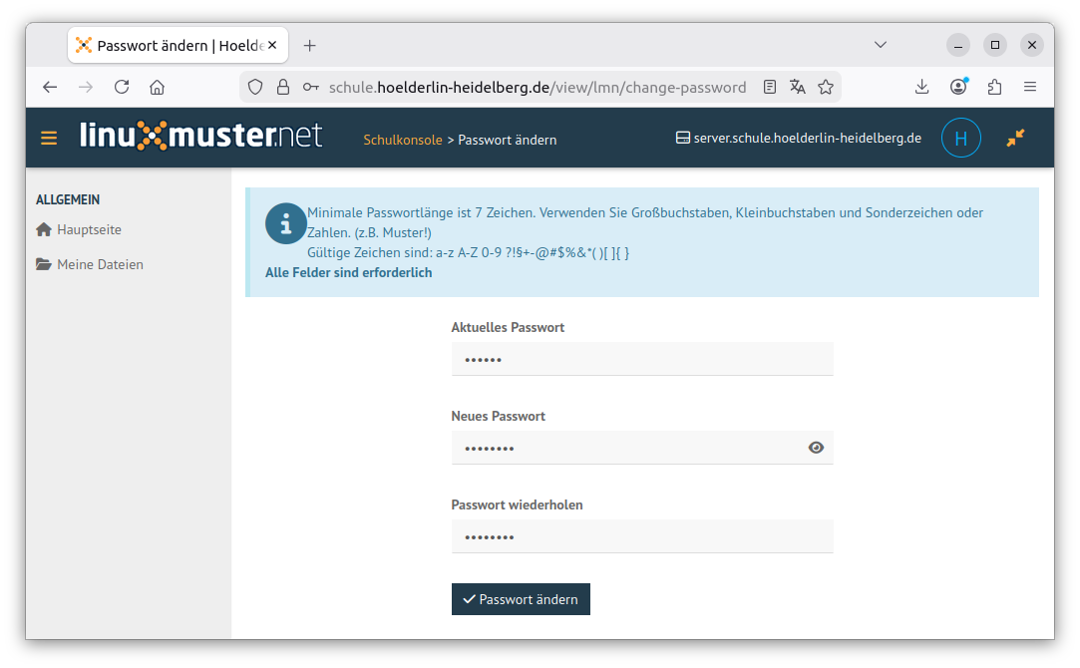
- Prüfe, ob nach Anklicken von „Passwort ändern“ eine Fehlermeldung erscheint. Prüfe nach, was der Fehler ist und wiederhole die vorherigen Schritte:
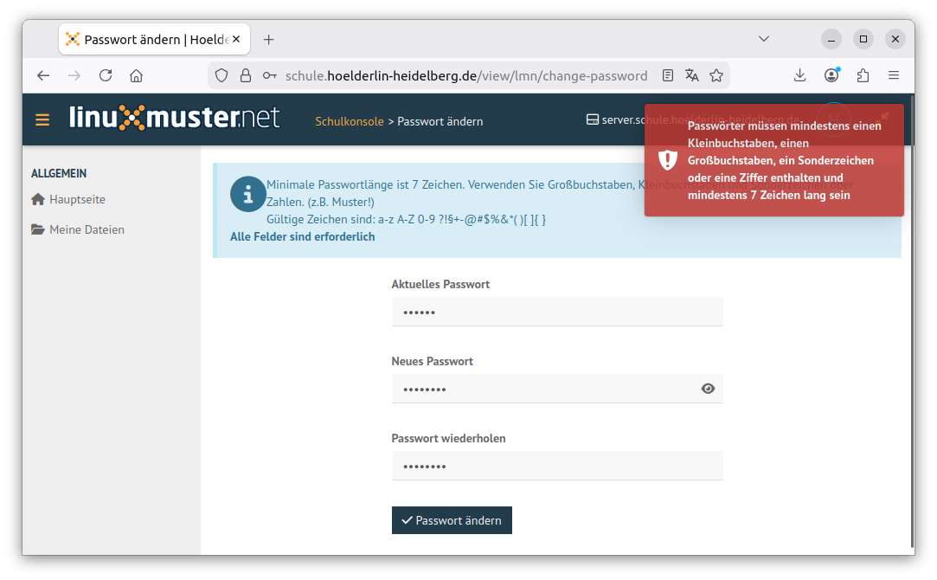
- Erscheint eine kurzzeitige grüne Meldung, wurde dein Passwort erfolgreich geändert.


